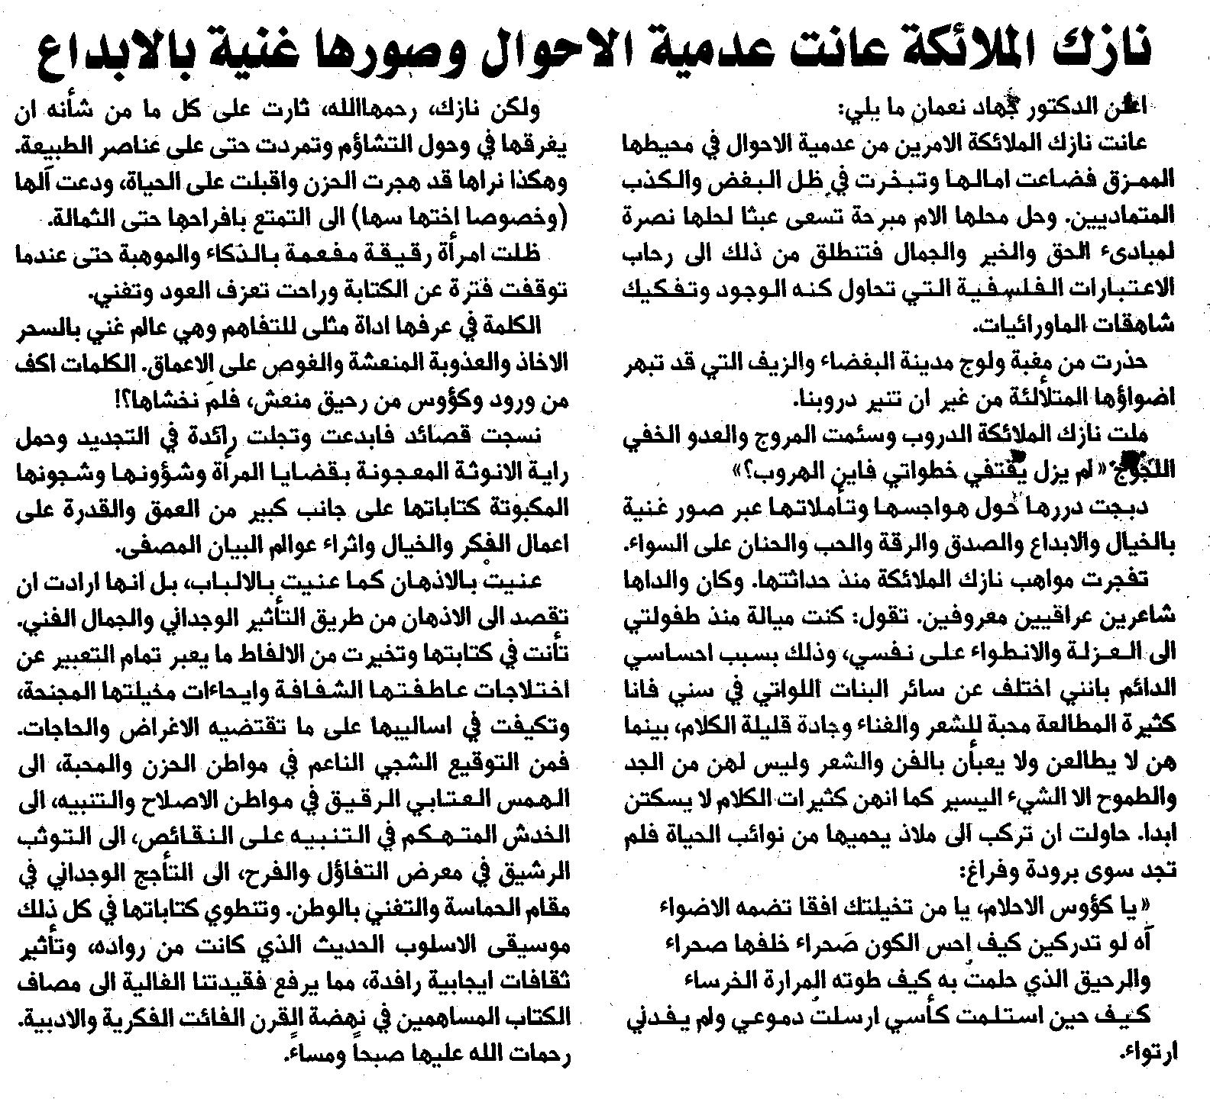
البيرق – الجمعة، 22 حزيران 2007

